متوسطة بجقينة علي الجمـهورية الجــزائرية الديمقــراطية الشعــبية السنة الدراسية 2021-2022
المستوى أولى متوسط ﴿ اختبار الفصل الثالث في مادة العلوم الفيزيائية و التكنولوجية ﴾ المـدة : ســــاعة و نصف
اللقب:.......................................... الاسم:................................. القسم:.1 م.......... الفوج:.........
التمرين الأول(06ن):
/I صنف الأجسام التالية في الجدول: طاولة - عود ثقاب مشتعل - لهب شمعة – كوكب الزهرة - قمر
الأجسام المضيئة |  | الأجسام المضاءة
طبيعية | اصطناعية | طبيعية | اصطناعية

/II ضع كل جسم في الخانة المناسبة له: الضباب – الهواء – صفيحة حديدية.

الوسط الشفاف | الوسط الشاف | الوسط العاتم

التمرين الثاني(06ن):
1ـ عرف الحزمة الضوئية: .....................................................................................................................
......................................................................................................................................................
2ـ أذكر أصناف الحزمة الضوئية:
......................................................................................................................................................
......................................................................................................................................................
......................................................................................................................................................
3ـ أرسم أنواع الحزمة الضوئية.

........................... .............................. ...........................
 | الصفحــــــــــــــــة 1/2 |  | اقلب الصفحة
الوضعية الإدماجية08)ن):
بينما وسيم يراجع لأخيه درس الفيزياء فجأة انقطع التيار الكهربائي فقام باشعال ضوء الهاتف ثم أخذا يستمتعان بإحداث أشكال حيوانات بأيديهم فتظهر منطقة داكنة جدا على شكل حيوان يحيط بها منطقة بها ضوء على جدار الغرفة
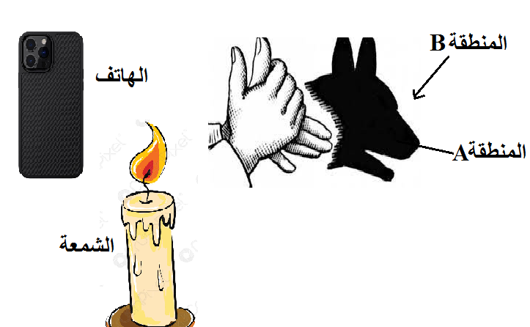

1ـ سم المنطقة A و B
A:.................................................................. B :.......................................................................
2ـ استنتج نوع المنبع الضوئي
......................................................................................................................................................
3ـ في حالة استبدال مصباح الهاتف بالشمعة نلاحظ ظهور منطقة أقل سوادا بين المنطقتين A و B
أ- كيف تسمى هذه المنطقة؟
......................................................................................................................................................
ب - استنتج نوع المنبع الضوئي في هذه الحالة
......................................................................................................................................................
4- اذا أحدثنا ثقبا في الستار بالمنطقة A ونظرنا من خلاله
أ- هل نستطيع رؤية ضوء الهاتف ؟
......................................................................................................................................................
ب - كيف يسمى هذا الوسط؟
......................................................................................................................................................
5- في حال نزعنا اليد واستبدلناها بقاروة زيت زيتون
أ - كيف نرى المنبع الضوئي ؟
......................................................................................................................................................
ب - مانوع الوسط في هذه الحالة؟
......................................................................................................................................................

 |  | الصفحــــــــــــــــة2/2 |  | بالتــــــــوفيق

